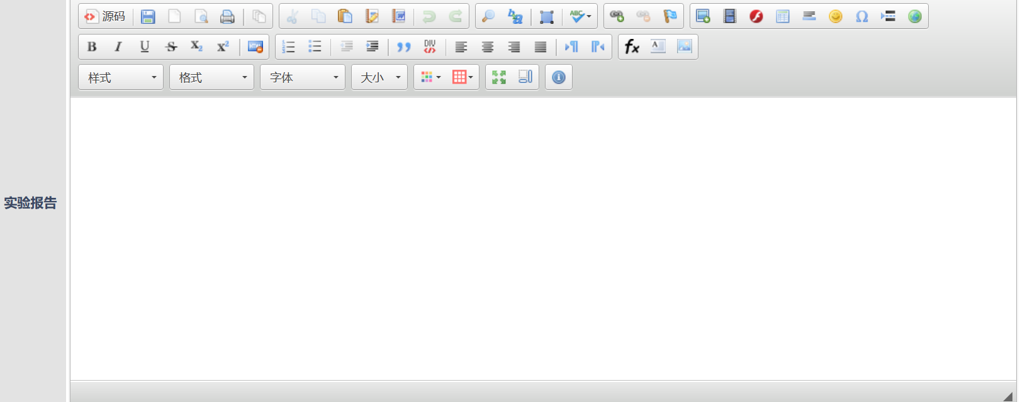

**正文部分的具体内容如下**

一 实验开发环境

1. Windows10
2. WPS

二 实验的目的

利用演示文稿实现电子相册，做到自动播放图片以及背景音乐

三 实验步骤

第一步：

第二步：

…………………